DOCUMENTAÇÃO DE ESTILO

Algumas configurações de fonte, margem e tamanho da fonte são configuradas com um padrão.

No próprio CSS há divisões separando as configuração de cores e estilo de cada elemento da página, como os input, parágrafos, labels, modo escuto e claro, etc.

* Modo escuro

O modo escuro está separado com as configurações corretas que você deve utilizar para que funcione da forma correta. Usando o modo escuto, header se torna escuro e os conteúdos vão para o modo claro.

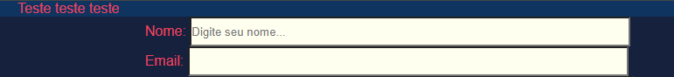

* Modo claro

O modo claro funciona da mesma forma que o modo escuro, porém as funções vem de forma inversa, o header e o body claro e o conteúdo escuro.

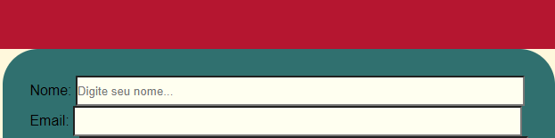

* Inputs

1. Input Range

Define um range que mostra a porcentagem correspondente a posição deixada no range.

.input_range: Define as configurações do range



1. Botões

Podem ser grandes, pequenos, com fundo ou sem fundo, isso depende muito da escolha de classe do programador e de como ele deseja deixar a página.

. btn_confirma_grande_com_fundo: Defini um botão grande com fundo.

. btn_confirma_grande_sem_fundo: Defini um botão grande sem fundo.

. btn_confirma_pequeno_com_fundo: Defini um botão pequeno com fundo.

. btn_confirma_pequeno_sem_fundo: Defini um botão pequeno sem fundo.



1. Select Box

Caixa de seleção com várias opções, mas podendo apenas selecionar uma.

. caixa_selecao: Defini as configurações de uma caixa de seleção.



1. Check Box

Uma caixa de check.

. input_check: Define as configurações da caixa de check sem ser selecionada.

. input_check:checked: Defini as configurações de caixa de check quando ela é selecionada.

 